|  |
| --- |
| PERIGORD Noir - Région MONTIGNAC |

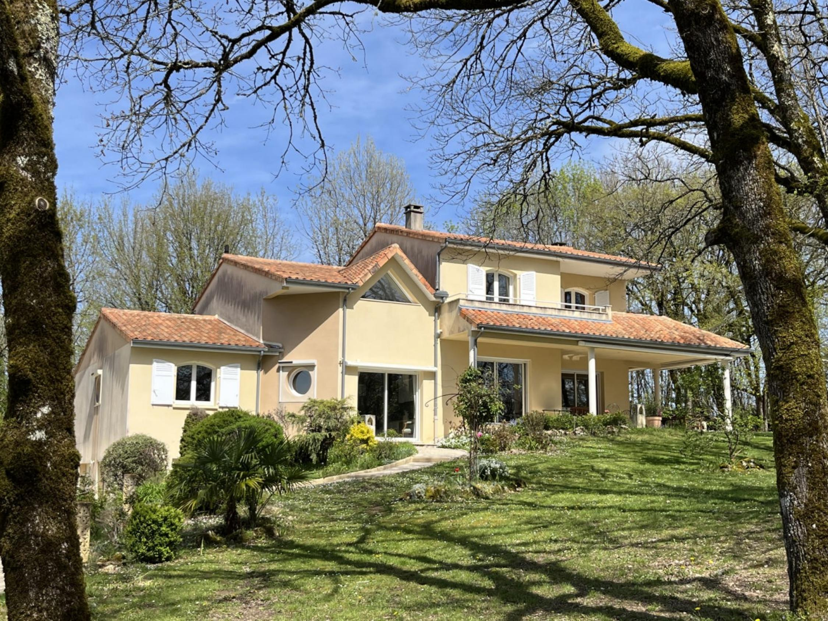

Réf: MP113794

545 900 € honoraires inclus à la charge de l'acheteur.

Superbe situation pour cette propriété en Périgord Noir avec piscine et court de tennis sur près d’un hectare.

En Périgord Noir, sur les hauteurs d’une ville proche des grands axes avec tous les commerces, écoles et services, cette propriété bénéficie d’un superbe environnement calme, sans voisin proche, protégé par de jolis chênes. Passé le portail en fer forgé, on longe le garage et le court de tennis pour arriver sur le haut de la parcelle, où se situent maison et piscine. La maison est une très bonne construction d’artisans, lumineuse et confortable, offrant plus de 220 m2 habitables, dont une très belle pièce de vie, cuisine ( et arrière-cuisine ), 5 chambres, 3 salles de d’eau/bains, un bureauavec en plus des volumes important de remise, cave, et garage en rez-de-jardin. Des pièces principales, on accède aux terrasses couvertes et à la piscine, de belle taille, chauffée et équipée d’un dôme coulissant. Le terrain en majorité boisé, « ceinturé » de chênes de Causse, permet de trouver de l’ombre les mois d’été. Encore une fois, un bel environnement, à découvrir.

Les informations sur les risques auquel ce bien est exposé sont disponibles sur le site Géorisques www.georisques.gouv.fr

|  |  |  |  |  |  |  |
| --- | --- | --- | --- | --- | --- | --- |
| |  |  | | --- | --- | | JTPZ1913 | XTNHE1225 | | IMG_3269 | IMG_3271 | | IMG_3266 | IMG_3260 | |

|  |  |  |  |  |  |  |
| --- | --- | --- | --- | --- | --- | --- |
| |  |  |  | | --- | --- | --- | | Caractéristiques: | | | | * Type: Maison Contemporaine * Piscine * Mitoyenneté: Aucune | * Etat: Très bon * Surf. hab: 225 m² * Terrain: 9 855 m² * Séjour: 72 m² * Campagne non-isolée | * 5 chambres * 3 s.d.b * 8 pièces * 1 bureau * 1 garage * Cuisine: Indépendante * Chauffage: Fuel | |

|  |  |  |  |  |
| --- | --- | --- | --- | --- |
| |  |  | | --- | --- | | Détails complémentaires: | | | Rez de Jardin:   * Bureau * Cave à vin. * Chambre de 14 m². * Garage * Salle d'eau de 4 m².   Rez de chaussée:   * Bureau de 10 m² environ. * 2 Chambres de 11 et 10 m². * Couloir * Cuisine /salle à manger de 17 m². * Séjour de 73 m². * Salon de 27 m². * 2 Salles de bains de 4 et 5 m² environ.   1er étage:   * 2 Chambres de 12 et 13 m². * Couloir * Palier de 25 m². * Salle de bains de 9 m².   Dépendances:   * Garage indépendant pour deux voitures d'environ 50 m².   DPE:   * Consommation énergétique en énergie primaire 114,00 KWHep/m²an | DPE (suite):   * Emission de gaz à effet de serre 31,00 Kgco2/m²an   Chauffage:   * bois /insert dans la pièce à vivre. * CC Fuel /chaudière récente.   Services:   * Aéroport 30 mn environ. * Autoroute 15 mn. * Calme * Commerces 5 mn. * Dépendance * Ecole 5 mn. * Gare 10 mn. * Hôpital 25 mn. * Internet / ADSL * Vue * Plain-pied   Terrain:   * Allée privée * Arboré * Boisé * Cloturé * Piscine au sel, de 12x5. * Portail * Terrain de tennis * Terrasse | |

|  |  |  |  |  |  |  |  |  |
| --- | --- | --- | --- | --- | --- | --- | --- | --- |
| |  |  | | --- | --- | | Consommations énergétiques: | | |  |  | | **114 KWHep/m² an** | **31 Kg CO2/m² an** | | **Classe DPE - C** | **Classe GES - D** | |

**Taxe foncière: 2 500 €**

**Agent responsable du dossier**: Monsieur Ludovic MONS

E-mail: mperigord@wanadoo.fr

Mobile: 0672150964

Les informations sont données à titre informatif et non contractuel.